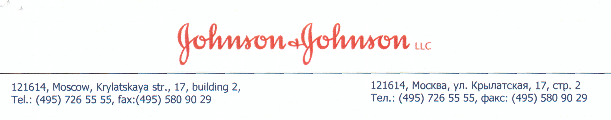
Ми хотіли б повідомити Вас про переговори, які ведуться з американським Управлінням з контролю за якістю харчових продуктів і лікарських препаратів (FDA), стосовно повідомлень про від'єднання голок від шприців під час застосування препарату Рисполепт Конста®. FDA отримало такі повідомлення і просило Компанію вжити додаткових заходів щодо подальшого скорочення скарг на від'єднання голок. У жовтні 2011 року Компанія надала FDA обширний вдосконалений план про поліпшення якості, моніторингу і управління ризиками. План включав в себе:
- впровадження нових перевірок та тестування компонентів комплектів;
- введення в обіг нового скляного циліндра шприца з розчинником виробництва Nuovo Ompi замість скляного циліндра шприца виробництва Becton-Dickinson;
- розробка, реєстрація та впровадження голок Sure Guard 3 для ін'єкцій в сідничний та дельтовидний м'язи виробництва компанії Terumo та пристрою доставки виробництва компаній West/Medimop замість голок для ін'єкцій виробництва Smiths Medical та пристрою доставки Alaris виробництва компанії CareFusion;
- розповсюдження термінового листа щодо інформації з безпеки серед працівників сфери охорони здоров'я у Сполучених Штатах з метою наголосити на необхідності точно дотримуватися інструкцій по застосуванню комплекту, разом з відвідуваннями медичних працівників торговими представниками з метою забезпечення відповідних навичок з належного застосування комплекту та пристроїв даного лікарського засобу;
- продовження активного спостереження за скаргами на комплекти та надання звітів до FDA стосовно скарг, які є серйозними та/або несуть потенційний ризик з безпеки.
Компанія отримала дані про скарги від FDA і ретельно працює над впровадженням плану управління ризиками. На даний час, ми інформуємо вас про те, що 27 лютого Компанія розповсюдила звернення з безпеки для медичних працівників у США. Цей лист є оновленням важливої інформації з безпеки лікарського засобу до нашого Звернення до працівника сфери охорони здоров'я, датованого травнем 2010 року стосовно від'єднання голок. На додачу, ми звертаємо увагу медичних представників на важливі зміни в Інструкції для застосування Рисполепт Конста™ (рисперидону), порошку для ін'єкцій
пролонгованої дії. Ці зміни будуть відображені у новій редакції інструкції для медичного застосування. Копія цього листа прикріплена для вашої уваги. Цей лист-звернення до лікарів є важливим оновленням з безпеки продукції, що стосується від'єднання голок. Крім того, ми попереджаємо пацієнтів про важливі зміни в інструкції по застосуванню в розділі «Призначення» для препарату Рисполепт Конста® (рисперидону) порошку для приготування суспензії пролонгованої дії. Копія цього листа додається для ознайомлення.
Компанія продовжує активно відслідковувати і розслідувати будь-які скарги щодо від'єднання голок, що використовуються для ін'єкцій в дельтовидний та сідничний м'язи, а також скарги на безголковий пристрій Аларіс ™ SMARTSITE. Ми закінчуємо перевірки і підтвердження тестування нової голки, а також пристроїв з безголковим доступом, і очікуємо, що глобальний опис нових пристроїв з переглянутою інструкцією з експлуатації буде доступний в другій половині 2012 року.
В зв'язку з наданою вище інформацією, прохання розмістити дане повідомлення, а також лист-звернення до працівників сфери охорони здоров'я на електронній сторінці Державного експертного центру МОЗ України, а також на сайті Міністерства Охорони Здоров'я України.
У додатку - лист-звернення до лікарів з погодженням, а також оригінал листа.

